商品上下架与销售状态：商品、规格和客户可购分层核对｜云上订货系统
一件商品在管理端显示上架，客户仍可能找不到；客户看见商品图片，也可能选不到需要的规格。上下架处理的是货品的销售状态，不能代替资料审核、客户范围或库存订货条件。本文从企业当前状态模式开始，把单个修改、批量调整和客户手机结果放到同一件原商品上核对。

先认清状态模式，不把“在售”读成“下架”
商品上架管理有简单模式与流程化管理模式。简单模式中，上架字段常见“是、否”，列表对应上架、下架；流程化模式中则可能显示上线、在售、暂停、关闭、停用。操作人员先在本企业当前商品列表和设置中确认采用哪一套名称，不照另一家店的截图猜按钮含义，也不为一件商品临时切换全企业管理模式。
最容易误读的是同一位置的第二个选项：简单模式下是下架，流程化模式下可能是“在售”。不能看到第二个选项就按停售处理，也不能把上线、在售、暂停、关闭、停用简单归成一个开关。明确经营要求是暂时停止客户新增订购、仅撤一个规格，还是结束该货品后续经营，再由商品负责人选择当前模式允许的目标状态；不同客户入口的可见和可订结果仍需实际核对。
资料审核是另一层。流程化管理中，新增资料可能仍在商品审核列表，品名、价格和终审有各自职责；先完成原草稿应走的审核，再到正常商品列表核状态。普通商品维护不能用上下架替代终审，也不能把客户订单审核当成商品审核。看到上架下拉框只证明字段存在，不证明资料已经通过全部流程或保存生效。
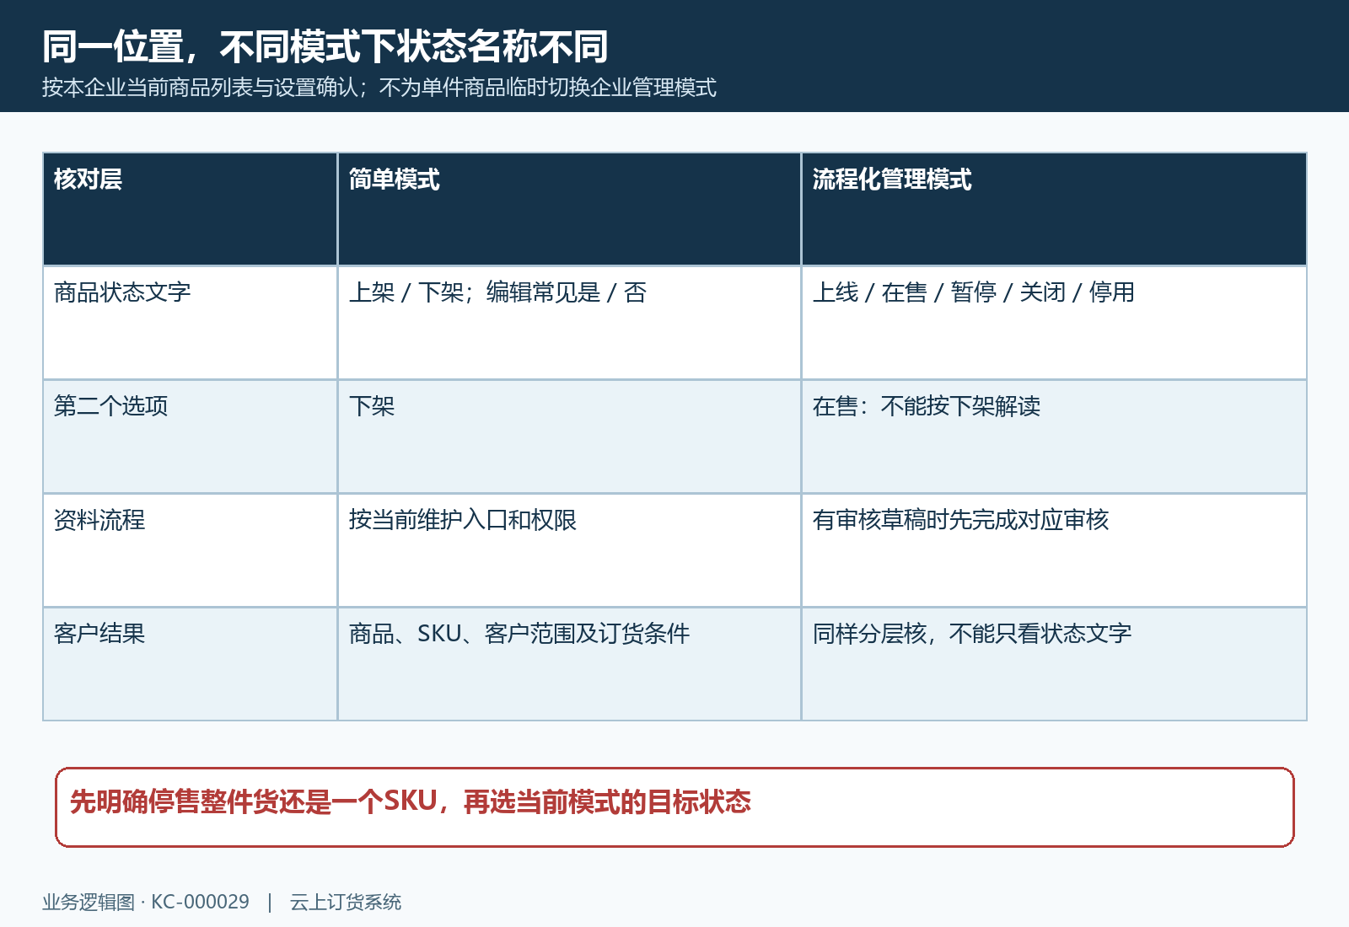
图1：先确认企业采用的模式，再按当前文字选择状态；流程化“在售”不能按简单模式“下架”解读。

单个商品修改：记下原编号，再核保存后的原值
进入PC商品列表，按商品编号定位原商品，打开有权限的编辑页。修改前记下当前商品状态、规格清单和本次目标，核名称编号避免改到相似货品。商品状态控制整件商品，库存订货限制、SKU状态和客户屏蔽是其他设置；暂时停售时不要顺手把这些字段一并清空，否则重新上架时还要重新查被改变的范围。
选择目标状态后完成保存，再重新打开同一编号查看实际值，并回列表核当前状态。只改下拉框后关闭页面不属于保存成功，提示成功也要与原对象回读对应。回列表后受旧状态筛选限制而查不到，先清筛选，再按原编号查询；不要直接断言商品被删。集团或联营来源商品有来源与权限限制，无法按普通编辑修改时，交给对应来源维护，不能复制新增一条本店同名货假称完成原商品停售。
下图PC历史资料中原味牛奶编号 RYN20260913，上架为“是”，订货限制显示“正常”。两个字段在同一页面，但不是一项规则：“是”不能保证库存足够，“正常”也不代表所有客户都可见。这张资料用于解释字段位置和读法，实际调整仍应核本次保存后的原商品，不能把不同时间的截图当成同一次修改前后。
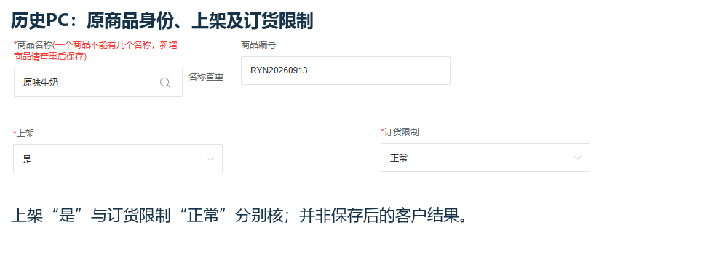
图2：同一历史PC原商品的名称编号、上架和订货限制字段；商品状态与订货限制分别核对。

SKU状态独立：只停售五百毫升，不要误停售整件货
多规格商品先确定操作层级。若二百五十毫升仍卖、五百毫升暂时停卖，应检查五百毫升原规格编号，在允许的规格编辑入口调整该SKU上架，保持需要继续经营的其他规格不被误改。若整件货暂时不接新需求，才按经营要求调整商品整体状态。两个层级不能互相替代：商品整体允许销售，也不意味着所有规格都处于上架状态。
PC编辑中逐行核规格的上架控制，手机管理端的规格页也可能提供“SKU上架”开关。下图历史手机管理规格为二百毫升、编号 DTSN200，开关开启，它只能证明这一个管理规格的原显示，不能据此判断PC牛奶的规格或某位客户的可购结果。名称、规格编号和所属商品一起核清后再操作；尤其不要只认容量文字，把另一品牌的同容量规格改掉。
保存后重新查看目标规格，再核同商品仍售规格。原有一张订单已经选择五百毫升，停售这个SKU不会自动把订单中的明细替换成二百五十毫升；库存也不会自动在两个规格间调拨。规格恢复上架时保留原编号，不删除重建，否则历史价格、订单和货品关系可能无法按原对象追溯。
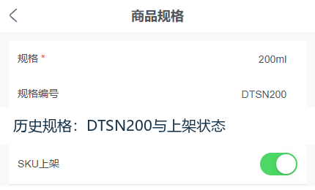
图3：手机管理端历史规格编号 DTSN200 与SKU上架开关；这是管理设置画面，不能替代客户商城验收。

批量状态操作：核选择范围，也核自动跳过的商品
需要批量调整时，先按实际范围筛选商品，再核勾选的原编号集合和目标状态。当前列表的批量上架或上线、下架或在售，以及流程化暂停等操作受不同权限控制。修改商品状态弹窗也按当前模式提供选项，先读完整确认文字；不能把自己看得到的筛选结果统一当成已勾选范围，更不能因为一页都选上就推断其他分页也在本次操作中。
批量上架或上线的确认提示说明，无上架规格的商品会自动跳过。因此“操作成功”之后，仍要逐项核原商品：至少有一个有效上架规格的对象是否达到目标；全部规格都下架的对象是否仍未达到目标；本不应选中的对象是否保持原样。若目标商品未上架，先核它有哪些有效规格及各自状态，不反复对同一个空规格集合点击批量上架。
部分特定应用会保护默认下单商品，例如提示该货品是金饰定制默认下单商品、不能下架。遇到此类原提示，先核应用配置和实际业务依赖，由负责人处理替代默认商品的方案，不为通过状态修改擅自关闭应用或删除原货品。来源限制、权限不足和无上架规格是不同原因，应按实际提示分支处理；不把所有失败统称为缓存问题。

还不能购买时，依次核状态、范围和订货条件
先查正常商品资料是否存在，再确认企业当前模式下商品状态是否符合销售要求；之后到具体规格核SKU上架。两个层级正确才继续核客户范围。客户类型、区域、指定客户或屏蔽规则可能使目标客户看不到该商品；管理员能打开和另一客户能看见不能代替本人身份核验。保留一个应允许客户与一个应受限客户的结果，不能通过清空全部屏蔽来试错。
看得到但不能选目标规格，回查规格上架、规格是否有效以及页面当前选中项。能够选择规格仍要核单位、价格、起订量、限订量、倍数和实际可用库存；基础单位与箱单位不能用同一个数字直接比较库存。缺货提示与企业是否允许缺货订货、预售等规则分别核，零库存不能统一推断为商品已经下架，也不通过虚增库存来验证一个状态开关。
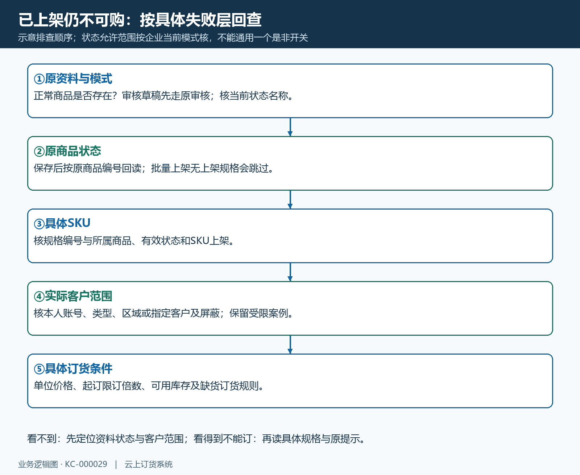
图4：按资料与模式、商品状态、SKU、客户范围和订货条件定位具体失败层；上架不是其他层的自动放行。

用客户手机核结果，已有购物车也要重新读取
实际客户手机商城先确认企业和本人账号，清旧搜索或筛选，按商品编号、品牌或企业允许的找货方式查原商品。搜索为空时记录具体条件和原编号，区别看不到商品与找不到某个规格；如果通过旧收藏或分享链接进入，重新载入当前详情，旧页面留下的图片不表示该商品仍接受新增需求。必要时补核PC商城，但手机管理端不能算客户验证。
历史手机商城示例中，二百五十毫升规格 RYN250选择箱单位，倍率二十四瓶，每箱一百四十四元，同时提示“缺货”。加入购物车按钮仍在画面中，因此单看按钮或单看价格不够；应读取选中规格、单位和原提示，再回查允许的订货规则。调整状态后是否可订，需由目标客户重新读取当前详情，并按实际需求核原订单结果。
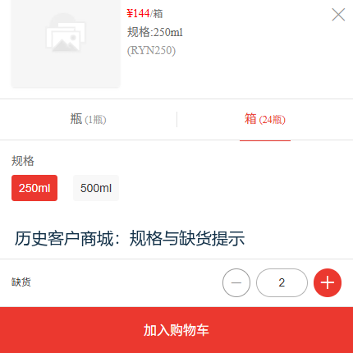
图5：客户手机历史画面同时呈现规格、箱单位、价格和缺货；可见和按钮存在不能代替实际可订结果。
停售前已在客户购物车中的商品，调整后让客户重新读取原行，核规格、单位和当前提示，再按实际采购需求继续。购物车里仍有一行不表示状态变更没有生效，删除购物车一行也不代表商品被删除。不要为了检查而提交没有需求的真实订单；确有业务下单时，按允许流程核原订单明细及结果，不能靠反复点击按钮证明可购。

下架与恢复都回到原对象，历史订单另行处理
下架、暂停或其他状态调整不会自动取消已有订单、撤销出库或退还货款。停售时列出尚未完成的原单，由销售、仓配和财务按实际履约状态处理：已交付的货不能仅靠关闭商品回到仓库，已收款也不能仅靠停售变成退款。客户仍可查看历史订单，不应把历史记录存在误认成新订购入口未关闭。
恢复经营前，按原编号检查商品和应售SKU状态、价格、客户范围、可用库存及订货限制。重新上架不自动补齐库存，不恢复之前被人为清除的客户价，也不为待审资料补做审核。先在PC回读原商品规格，再用目标客户手机检查该规格；若只恢复部分规格，其他规格仍按本次经营安排受限。恢复到另一种状态时明确当前模式下的目标文字，不能沿用旧“是、否”口头描述。
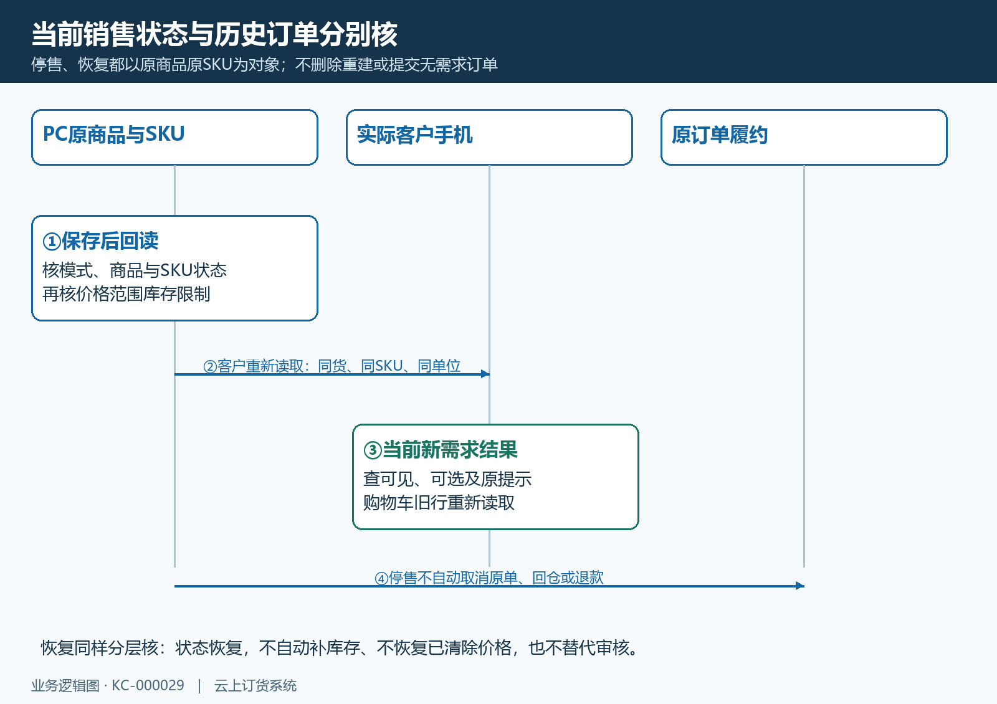
图6：PC原商品与规格回读，客户手机查当前新需求结果，原订单另核历史履约；三类结果不能互相替代。
出现保存无反馈、列表与详情不一致时，记录操作时间、原编号、原状态和目标文字，先重新查实际值和权限，再决定重试。确认同一对象仍有差异才交接原提示，不重复建商品或连续批量切状态。收尾应能说清哪件商品、哪些SKU在当前模式下改变到什么状态，哪些客户场景已确认，以及哪些原订单需要另行履约处理；一个成功提示不足以覆盖这些结果。

